ФРЕЗА ДОРОЖНАЯ
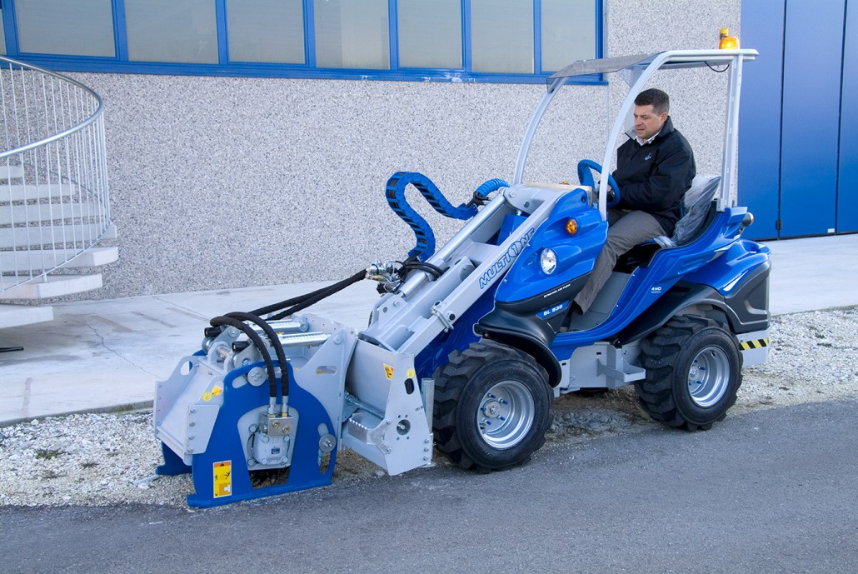

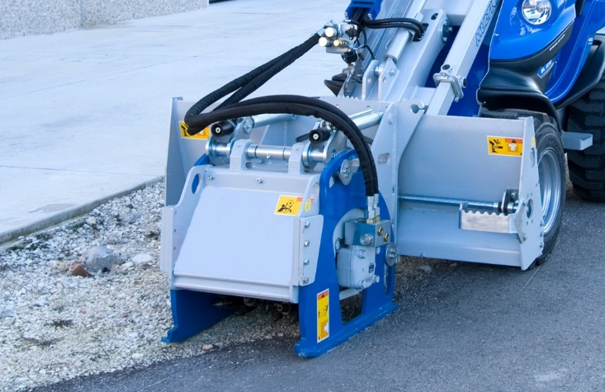
ОСОБЕННОСТИ И ПРЕИМУЩЕСТВА:
- гидравлический привод;
- самопозицианирывающийся барабан;
- боковой сдвиг;
- возможна установка режущего диска
- зубья из высококачественного твёрдого сплава.
Великолепный агрегат для ямочного ремонта, вспомогательных работ при полной реконструкции дорожного полотна, фрезирование покрытия тротуаров и площадей со сложной геометрией, профилирование бетона и дорожных плит, демаркировка, а также нанесение шумовой разметки путем создания углублений на дорожном покрытии. С помощью режущего диска можно вырезать траншеи в дорожном покрытии для прокладки труб и кабелей.

Модель |  | Глубина копания, мм. |  |  |  |  |  | Ширина копания, мм |  |  |  |  |  | Масса, кг. |  |  | Код |  |  | Цены
Фреза дорожная |  | 150 |  |  |  |  |  | 350 |  |  |  |  |  | 620 |  |  | C890160
Режущий диск |  | 150 |  |  |  |  |  | 75 |  |  |  |  |  | - |  |  | C890162
Модель | Серии
 | 1 |  | 2 | 4 | 5 |  | 6 |  | 7 | 8 | 9 | 10 | SD |  |  |  |  |  | 12 |  | EZ7
 |  |  |  |  | 5.2 | 5.3 |  |  |  |  |  |  | 6,3 |  | 7,3 | 8,4 |  | 9,5
Фреза дорожная

рекомендуемые модели совместимы не совместимы

